大鵬灣獨木舟暨香蕉船水域遊憩活動體驗
- 緣起
- 為推廣本處紅樹林生態濕地特有景觀，並結合獨木舟親水性佳之水域遊憩活動特性，擬於紅樹林溼地公園水域並搭配周邊紅樹林水道，以活動推廣方式提供遊客體驗，期能於該區建立固定遊憩模式。
- 另為帶動公二水上遊憩活動平台之使用，本案將搭配動力香蕉船活動，提供遊客多元體驗。
- 活動預定日期：本案活動於108年9月每周六(9/7、9/14、9/21、9/28)辦理，每日分上下午各1梯次，每梯次20人。
- 報名方式：自即日起至各梯次活動日前一日止，各梯次報名人數於滿20人即截止，報名表如附件。
- 活動推廣區域：(google地圖搜尋-紅樹林復育濕地公園)
- 公二紅樹林水道：
- 長度約300公尺。
- 特色:
- 河道兩邊均有不同品種之茂密紅樹林生長，及豐富之紅樹林生態如招潮蟹及彈塗魚
- 河道北側部分沿岸遺留有底層為咕咾石上層為紅磚之舊有魚塭護牆。
- 公二紅樹林溼地公園水域：
- 水域面積約2.5公頃。
- 特色：
- 本處於紅樹林溼地公園栽植多品種紅樹林，數年下來復育有成，為生態導覽解說極佳場所，另本區水域內亦有豐富紅樹林生態如招潮蟹及彈塗魚分布其中。
- 景觀橋橫跨水域，並與跨海大橋相互呼應，為拍照景點最佳選擇。
- 公二水上遊憩活動平台：本次活動將由業者於平台搭載遊客，並利用水上摩托車為動力來源於本處公告「A1動力活動區」進行香蕉船拖曳。

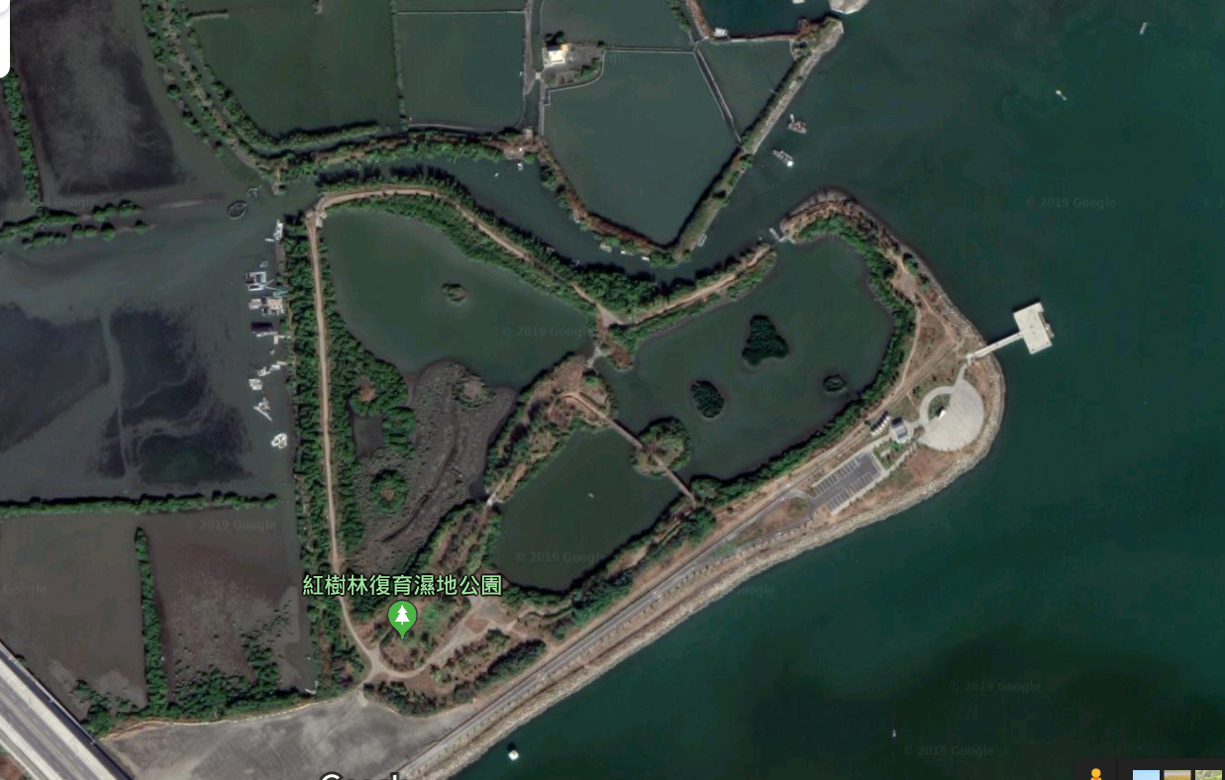
紅樹林水道長度約300公尺
公二水域遊憩活動平台
公二紅樹林溼地公園水域 面積約2.5公頃
- 活動分區配置
- 遊客報到區(編號1)：提供遊客報到、行前說明及休憩使用。
- 獨木舟上下平台區(編號2)：提供遊客上下獨木舟及繫纜獨木舟使用。
- 香蕉船上下平台區(編號3)：提供遊客上下香蕉船及泊靠活動器具。
- 換裝及盥洗區(編號4)：供遊客於戶外沖洗並有男女廁可供換裝。
1
2
3
4

- 獨木舟活動動線規劃：如圖，約1.5公里。

- 活動流程規劃

日期 | 項次 | 時 間 | 內容 | 備註
9/7  9/14  9/21 9/28 | 01 | 08:50~09:10 | 遊客報到(換裝)
9/7  9/14  9/21 9/28 | 01 | 15:50~16:10 | 遊客報到(換裝)
9/7  9/14  9/21 9/28 | 02 | 09:10~09:30 | 獨木舟講解
9/7  9/14  9/21 9/28 | 02 | 16:10~16:20 | 獨木舟講解
9/7  9/14  9/21 9/28 | 03 | 09:30~10:30 | 獨木舟生態體驗
9/7  9/14  9/21 9/28 | 03 | 16:30~17:30 | 獨木舟生態體驗
9/7  9/14  9/21 9/28 | 04 | 10:30~11:00 | 香蕉船體驗
9/7  9/14  9/21 9/28 | 04 | 17:30~18:00 | 香蕉船體驗
9/7  9/14  9/21 9/28 | 05 | 11:00~ | 沖洗換裝
9/7  9/14  9/21 9/28 | 05 | 18:00~ | 沖洗換裝

交通部觀光局大鵬灣國家風景區管理處
附件
獨木舟暨香蕉船水域遊憩活動體驗報名表

姓名：
年齡: | 性別:
聯絡電話:
緊急聯絡人:
緊急聯絡電話:
E-mail:
參加梯次:
- □9/7(□上午□下午)
- □9/14(□上午□下午)
- □9/21(□上午□下午)
- □9/28(□上午□下午)
※注意事項:
- 活動地點請google地圖搜尋-紅樹林復育濕地公園
- 參與本案活動者請自行攜帶衣物更換(活動進行中，衣物即有可能弄濕)、防曬用品、防蚊液、礦泉水及毛巾。
- 從事體驗活動應聽從教練指示，若有違反者將立即停止活動。
- 請穿著透氣衣褲，盡量避免穿著棉質、牛仔丹寧布類...等易吸水材質衣褲。*建議穿著運動涼鞋或朔溪鞋，勿穿後腳跟無帶或有跟鞋類。
- 活動時，無法避免可能翻覆入水的風險，請勿攜帶手機、相機……等易泡水損壞之物品。
- 因應個人資料保護法，所填報名資料僅供本次活動相關用途使用，當您報名時即已同意所提個人資料作為辦理前述用途使用。
- 報名表請E-MAIL(tu163.dbnsa@tbroc.gov.tw)或傳真(08-8338107)至本處，於E-MAIL或傳真完成請再予確認，聯絡人：管理課涂小姐，聯絡電話：08-8338100#158。
- 詢問活動相關細節：0956132232 許先生

